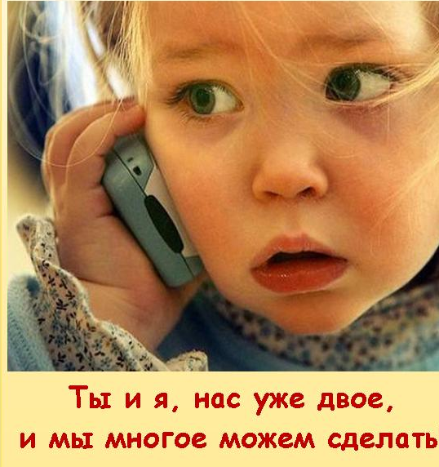
Помощь родителям детей, попавших в трудную жизненную ситуацию.
Что делать, если пропал ребенок?
Первые 48 часов после исчезновения ребенка наиболее важны для поиска и его благополучного возвращения. Как правило, именно эти часы оказываются не использованными вследствие паники и ужаса, которым поддаются родители. Держите себя в руках, помните, что возвращение вашего ребенка домой зависит от вашей собранности и точности ваших действий.
Оставьте заявление в полиции по месту пропажи ребенка. Обязательно требуйте регистрации заявления, приложите к нему свежую фотографию. Требуйте немедленной передачи заявления следователю, узнайте номер его телефона, всегда держите под рукой. Следователю постарайтесь передать максимально полную и точную информацию, не скрывайте конфликты в семье и с окружением, плохие привычки ребенка.
Максимально быстро включите услугу "маяк" на мобильном телефоне ребенка, даже если он отключен. Местонахождение сотового аппарата будет локализовано в момент возможного включения.
Внимательно осмотрите дом и особенно комнату ребенка. Помните, что одежда, постельное белье, личные вещи, компьютер, и даже мусор могут содержать ключи к местонахождению вашего ребенка. Cохраните список последних посещённых сайтов, а также всю переписку и общение ребёнка в социальных сетях, форумах и т.п., передайте следствию.
Составьте подробное описание особых примет, одежды, обуви и личных вещей вашего ребенка в момент исчезновения. Включите в описание родимые пятна, шрамы, татуировки, характерные манеры. Передайте следователю.
Записывайте, как можно более подробно, всю поступающую информацию, фиксируйте все телефонные звонки: имена, номера телефонов, дата и время звонков, содержание разговора и другие данные, касающиеся каждого вызова. Установите АОН на домашний телефон, обязательно оставляйте кого-то принимать и записывать звонки, когда вы уходите.
Составьте список друзей, знакомых, одноклассников, обзвоните всех, кто может знать о местонахождении ребенка. Будьте особенно внимательны к тем, кто видел его незадолго до исчезновения, пусть максимально точно вспомнят, где и при каких обстоятельствах это было, что говорил ребенок, в каком был настроении. Записывайте все. Список тех, кто видел ребенка незадолго до пропажи, передайте следователю.
Возьмите распечатку входящих и исходящих звонков по номеру вашего ребенка (эта возможность есть у лица, на которое оформлена сим-карта) у оператора сотовой связи за максимально возможный период времени. Проанализируйте частоту и время звонков, отдельно отметьте незнакомые номера, передайте распечатку с пометками следователю, оставьте себе копию. Составьте список входящих и исходящих вызовов городского телефона, проанализируйте, также передайте следователю.
Распечатайте как можно больше листовок формата А4, лучше цветных, со свежей хорошей, четкой фотографией ребенка, описанием примет, одежды, места и подробностей исчезновения. Не забудьте в листовке указать контактные телефоны полиции и семьи. Расклейте их на остановках городского транспорта.
Распечатайте или найдите карту района и держите её при себе вместе с блокнотом для записи звонков. Наносите на карту места, где ребенка видели часто, где видели в день пропажи.
Вспомните, какие события происходили в вашем районе в день или накануне исчезновения, какие проводились мероприятия (соревнования, празднования). Запишите, список передайте следователю.
Постарайтесь привлечь к поиску как можно больше людей, привлекайте волонтерские организации, занимающиеся поиском. Не дожидаясь помощи полиции, осмотрите места сбора молодежи в районе, стройки, гаражи, чердаки и подвалы, ближайшие парки. Расклейте ориентировки на остановках городского транспорта, подъездах, магазинах, других часто посещаемых местах.
Внимательно осмотрите окрестности места, где ребенка видели в последний раз, найдите установленные камеры наружного наблюдения. Составьте список с адресами, передайте следователю как можно скорее – записи могут быть уничтожены уже через сутки.
Если следователь не возражает, используйте все доступные информационные каналы – СМИ и интернет для оповещения о случившемся.
Поговорите со следователем о шагах, которые уже предприняты или планируются для поиска ребенка. Пусть вас не пугает, если следователь открыл дело по статье 105 «Убийство». Только эта статья дает следствию максимальные возможности и полномочия.
Еще раз внимательно посмотрите список друзей и знакомых, расширьте, добавьте всех, кто мог видеть вашего ребенка, соседей, работников двора, курьеров службы доставки. Вспомните, в последнее время не приезжали или уезжали соседи, не было ли конфликтов с соседями, родственниками или коллегами, не изменялись ли в последнее время отношения с кем-либо. Всю информацию передайте следователю.
Продолжайте распространение информации о пропаже. Постарайтесь разместить листовки на вокзалах и в аэропортах, передать сотрудникам ДПС на точках выезда из города, сотрудникам транспортной милиции.
Будьте готовы к тому, что вашим положением будут пытаться воспользоваться разнообразные нечистоплотные личности и будут звонить психически неуравновешенные люди, поэтому в листовках для контакта лучше указывать телефон наиболее выдержанного и здравомыслящего члена семьи.
Отдельно по поводу экстрасенсов. По опыту в реальной жизни, на реальных поисках ни разу не помогли ни маги, ни ведуны, ни ясновидящие, ни шаманы. Не советуем к ним обращаться, это бессмысленная трата сил, времени и денег. Но, учитывая, что некоторые родители все равно обращаются, пытаясь использовать несуществующий шанс, призываем делать это хотя бы не в ущерб вышеперечисленным действиям.



Куда можно обращаться, если вы или ваш ребенок
подвергается Интернет-угрозам
«Горячая линия» Центра безопасного интернета в России
На «Горячую линию» можно попасть круглосуточно, набрав адрес
nedopusti.ru и saferunet.org и нажав на красную кнопку «Горячая линия».
Линия помощи «Дети онлайн»
Линия помощи «Дети онлайн» — служба телефонного и онлайн консультирования для детей и взрослых по проблемам безопасного использования детьми и подростками Интернета и мобильной связи. Обратиться на Линию помощи можно: - по телефону 8-800-250-00-15 (с 9.00 до 18.00 по рабочим дням, время московское, звонки по России бесплатные) по электронной почте helpline@detionline.com; - на сайте www.detionline.com.
На Линии помощи психологическую и информационную поддержку оказывают психологи, прошедшие специальную подготовку по психологическому и информационному консультированию по проблемам безопасного использования детьми и подростками интернета и мобильной связи.
Что делать и куда обратиться, если в семье бьют ребенка?
Семья, материнство и детство находятся под охраной государства, данное положение нашло отражение в Главном законе страны - Конституции РФ. В обязанности родителей входит защита права и законных интересов своих детей. Законные представители не вправе причинять вред психическому и физическому здоровью несовершеннолетним детям.
Физическое насилие по отношению к ребенку является одним из видов жестокого обращения, наравне с психическим насилием и покушением на половую неприкосновенность.
ВАЖНО: Если ваши соседи бьют детей или в семье знакомых родители или отчим избивают ребенка, то в такой ситуации следует немедленно обратиться с заявлением в полицию или органы опеки и попечительства по месту фактического нахождения ребенка.
Ребенок вправе самостоятельно обращаться за защитой в орган опеки и попечительства, а по достижении возраста четырнадцати лет - в суд.
Сотрудники социальной службы и правоохранительных органов в кратчайшие сроки проведут проверку по обращению и в случае подтверждения факта избиения ребенка примут меры по его изъятию из семьи и привлечению родителей к ответственности.
Также, Вы можете обратиться по телефону доверия правоохранительных органов, прокуратуры и организаций, являющихся субъектами социальной профилактики. К таким учреждениям относятся социальные гостиницы, территориальные центры Семья, кризисные центры для несовершеннолетних и подростков.
Всероссийский номер детского телефона доверия. Задачи Службы Детский телефон доверия:
- консультирование населения (преимущественно детей, родителей, педагогов), обратившихся за психологической помощью по телефону
- повышение психологической грамотности населения посредством предоставления клиентам информации, ориентированной на решение проблем личного и социального характера
- осуществление организационно-методической и супервизорской деятельности в целях повышения эффективности работы специалистов детских телефонов доверия
- проведение научных исследований по проблемам профессионального «выгорания» сотрудников детских телефонов доверия, эффективного оказания психологической помощи, поиск новых методов консультирования
- разработка образовательных программ и учебно-методических материалов для подготовки и профессиональной переподготовки, повышения квалификации психологов служб телефонного консультирования
- сотрудничество и координация деятельности с учреждениями и организациями (центрами, службами), осуществляющими психолого-медико-социальную помощь детям, подросткам и молодежи по вопросам оказания экстренной психологической помощи средствами телефонного консультирования
- просвещение и реклама направлений деятельности Детского телефона доверия в целях развития у населения мотивации обращения за психологической помощью в Службу Детского телефона доверия в сложных жизненных и кризисных ситуациях
- мониторинг и контент-анализ запросов абонентов
- организация практики студентов и волонтеров: проведение обучающих мероприятий, консультаций, супервизия их деятельности



